全国消防安全日

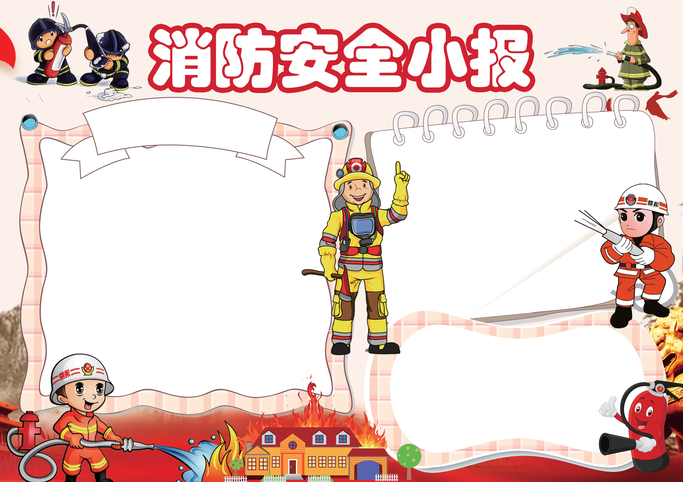
1、当发现楼内失火时，切忌慌张、乱跑，要冷静地探视着火方位，确定风向，并在火势未蔓延前，朝逆风快速离开火灾区域。
2、起火时，如果楼道被烟火封死，应该立即关闭房门，防止进烟。并将身上的衣服浇湿，以免引火烧身。如果楼道中只有烟没有火，可在头上套一个较大的透明塑料袋，防止烟气刺激眼睛和呼入呼吸道，并采用弯
腰的低姿势，逃离烟火区。 3、千万不要从窗口往下跳，如果楼层不高，可以在老师的保护
和组织下，用绳子从窗口降到安全区。
4、发生火灾时，不能乘电梯。 如果楼梯被堵死，应立即返回到屋顶平台或阳台，并呼救求援。也可以将窗户玻璃打破，向外呼救，让救援人员知道你的位置，以便营救。
3、千万不要从窗口往下跳，如果楼层不高，可以在老师的保护和组织下，用绳子从窗口降到安全区。
4、发生火灾时，不能乘电梯。 如果楼梯被堵死，应
中国的消防安全日为11月9日。“1”在古时候念作 “幺”（yāo），它跟“要”字同音。“119”就是： “要要救”。11月9日的月日数恰好与火警
电话号码119相同，而且这一天前后，正值风干物燥、火灾多发之际，全国各地都在紧锣密
鼓地开展冬季防火工作。
为增加全民的消防安全意识，使“119”更加深入
人心，公安部在一些省市进行“119”消防活动的基础上，于 1992年发起，将每年的11月9日定为全国的“消防宣
传日”。

灭火三要素：
1、顺风灭火，以防被火烧伤。
2、根部灭火，效果最彻底。
3、距离根部2——3米处灭火，最佳距离。灭火器的有效距离只有4.5米。

